Aachen, 21.07 2025
SOPTIM und IVU bündeln Kompetenzen für ein zukunftssicheres EDM im Netz- und Vertriebsbereich.

SOPTIM kooperiert mit IVU und erweitert sein Partnernetzwerk im EDM-Bereich
Die SOPTIM AG aus Aachen und die IVU Informationssysteme GmbH aus Norderstedt haben im Mai ihre Kooperation im Bereich des Energiedatenmanagements (EDM) offiziell besiegelt – mit großem Erfolg: Das gemeinsam entwickelte EDM-System ist bereits bei rund 15 Kunden im Netz- und Vertriebsbereich produktiv im Einsatz.

Ziel der Partnerschaft war es, ein leistungsstarkes, zukunftsfähiges EDM-System bereitzustellen, das energiewirtschaftliche Daten effizient verarbeitet, analysiert und kommuniziert. Besonders hervorzuheben ist der hohe Stellenwert von Datenschutz und IT-Sicherheit: Die Lösung erfüllt strengste Anforderungen an DSGVO-Konformität, Datensparsamkeit und Transparenz. Zudem verfolgen die Partner das Bestreben, gemeinsam weitere Kunden zu gewinnen und das Produktportfolio für die Kunden kontinuierlich zu erweitern, um noch bessere Lösungen und Services anbieten zu können.

„Wir freuen uns auf eine vertrauensvolle Zusammenarbeit mit der IVU. Gemeinsam bündeln wir unser energiewirtschaftliches und softwaretechnisches Know-how im Bereich Netz- und Vertriebs-EDM, um innovative, marktkonforme Lösungen zu entwickeln, die unsere Kunden im Alltag unterstützen. Unser Fokus liegt dabei auf dem Kundennutzen, der Kundenzufriedenheit und darauf, aktiv an der Gestaltung der Energiewende mitzuwirken“, so Frank Bremen, Bereichsleiter Sales Produktlösungen der SOPTIM AG.

„Die positive Resonanz unserer Kunden bestätigt unseren Weg: ein stabiles, datenschutzkonformes System, das im Alltag überzeugt – von der Prognose über die Bilanzierung bis zur Marktkommunikation“, so Jens Willendorf, Vertriebsleiter der IVU Informationssysteme GmbH.

Praxisnaher Austausch auf den IVU-Kundentagen
Das gemeinsam entwickelte EDM-System, sowie aktuelle Weiterentwicklungen werden im Rahmen der im September stattfindenden IVU-Kundentage von der SOPTIM AG vorgestellt. Im Fokus stehen dabei der praxisnahe Erfahrungsaustausch, die Anwendung im operativen Alltag sowie der offene Dialog zu neuen Anforderungen. Die Veranstaltung bietet zudem Gelegenheit, sich frühzeitig über geplante Neuerungen zu informieren und deren Weiterentwicklung aktiv mitzugestalten.

2.314 Zeichen (inkl. Leerzeichen)
Abbildung:
Unterzeichnung-SOPTM-IVU-Kooperation-2025-Foto-Thomas-Panzau.jpg
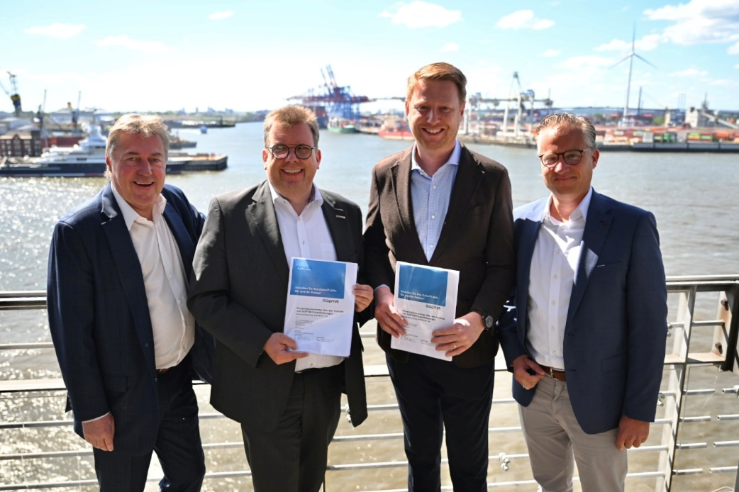
BU: v. l. n. r: Jens Willendorf (Vertriebsleiter der IVU Informationssysteme GmbH), Frank van den Höfel (Vorstand Produktlösungen der SOPTIM AG), Julian Stenzel (Geschäftsführer der IVU Informationssysteme GmbH), Frank Bremen (Bereichsleiter Sales Produktlösungen der SOPTIM AG)
Über die SOPTIM AG
Seit über 50 Jahren schlägt unser Herz für die Energiewirtschaft. Unsere Leidenschaft gilt der Verbindung von Technologie und Energie in kritischen Infrastrukturen. Wir entwickeln und betreiben Software, die die Energiewirtschaft in ihren verschiedenen Marktrollen effizient unterstützt. Modernste Technologien und Cloud-Lösungen sind dabei unser Werkzeug. Unser Portfolio umfasst Projektlösungen und Dienstleistungen für Netzbetreiber, Bilanzkreisverantwortliche und Lieferanten sowie Produkte auf unserer Lösungsplattform SOPTIM Elements, die durch passgenaue Standard-Produkte alle Bedürfnisse der Markteure abdecken. Über 400 SOPTIMs lieben, was sie tun. In Aachen, in Essen, am mobilen Arbeitsplatz oder vor Ort.
www.soptim.de
Über die IVU Informationssysteme GmbH
Seit mehr als 25 Jahren entwickeln wir Digitallösungen für kommunale Versorgungsunternehmen, die sie für die Transformation im Energiemarkt stark positionieren. Unsere Experten verstehen die Komplexität der Wirtschafts- und Gesetzeslandschaft und bieten mit unserer IT-Plattform der Zukunft eine Antwort auf die wechselnden Anforderungen von heute und morgen – individuell und mit nur einem Ansprechpartner. Denn von Billing, über ERP, Smart Metering und Personalwesen, bis zu Plattformstrategien oder Rechenzentren: Wir beraten, entwickeln und betreuen passende Lösungen für alle Bereiche eines Versorgungsunternehmens und nutzen Synergien für ein effizientes System.
www.ivugmbh.de
Weitere Informationen:
SOPTIM AG, Kathrin Schlarb
Im Süsterfeld 5-7, 52072 Aachen
Tel.: +49 241 400 23-233
E-Mail: kathrin.schlarb@soptim.de
Web: www.soptim.de

